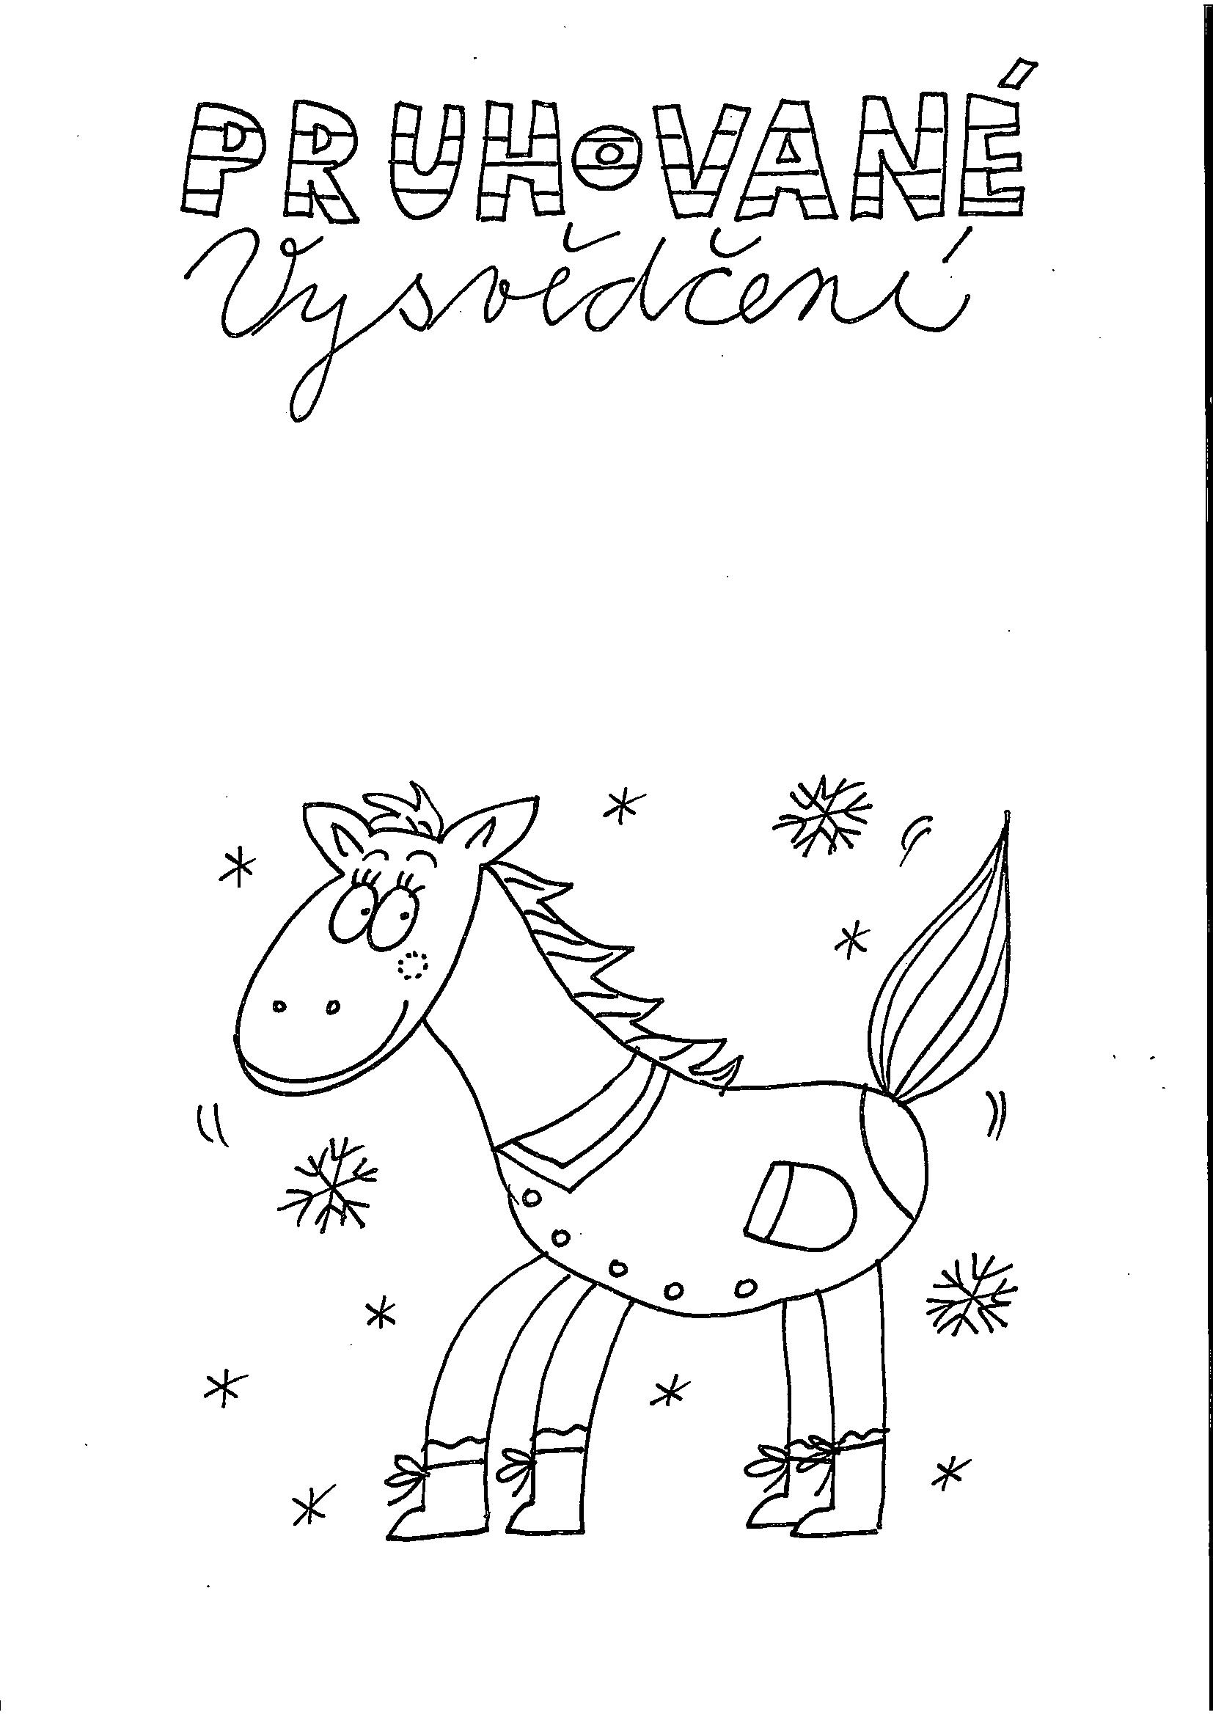
……………………………………………………………

……………………………………………………………

Šála tělu prospěje, krček pěkně zahřeje!
Když proužky krásně vybarvíme, zvířátka tím potěšíme!

